

KOMUNIKAT
Państwowego Powiatowego Inspektora Sanitarnego w Gnieźnie
z dnia 28 października 2021 roku
w sprawie jakości wody przeznaczonej do spożycia przez ludzi dotyczy wodociągu wiejskiego Trzemżal zaopatrującego miejscowości: Dysiek, Kamieniec, Miława, Mijanowo, Trzemżal, Szydłowo, Szydłowo II.

Państwowy Powiatowy Inspektor Sanitarny w Gnieźnie informuje na podstawie przeprowadzonych badań kontrolnych, iż jakość wody odbiega od obowiązujących wymagań w zakresie związków manganu.

Jednocześnie wyjaśnia, że przekroczenia te nie mają negatywnego wpływu na zdrowie konsumentów, mogą jedynie obniżać cechy organoleptyczne wody (mogą powodować brunatne zabarwienie armatury, przebarwienie bielizny podczas prania).

. Woda nadaje się do picia i na potrzeby gospodarcze.
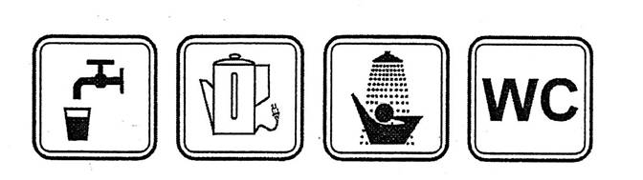
Informacja powyższa obowiązuje do czasu wydania kolejnego komunikatu.

